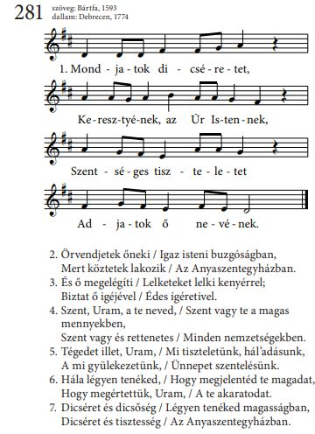
Kegyelem néktek és békesség Istentől a mi Atyánktól és az Úr Jézus Krisztustól. Ámen.

Énekeljük el a 281. ének 1. versét

Helyünket elfoglalva énekeljük el a 281. ének 2-7. versét.

Hallgassuk meg Istenek igéjét: Máté evangéliuma 1-17.

1 És mikor közeledtek Jeruzsálemhez, és Bethfagéba, az olajfák hegyéhez jutottak vala, akkor elkülde Jézus két tanítványt, 2 És monda nékik: Menjetek ebbe a faluba, a mely előttetek van, és legott találtok egy megkötött szamarat és vele együtt az ő vemhét; oldjátok el és hozzátok ide nékem.3
És ha valaki valamit szól néktek, mondjátok, hogy az Úrnak van szüksége rájuk és legott el fogja bocsátani őket. 4 Mindez pedig azért lett, hogy beteljesedjék a próféta mondása, a ki így szólott: 5 Mondjátok Sion leányának: Ímhol jő néked a te királyod, alázatosan és szamáron ülve, és teherhordozó szamárnak vemhén. 6. A tanítványok pedig elmenvén és úgy cselekedvén, a mint Jézus parancsolta vala nékik, 7 Elhozák a szamarat és annak vemhét, és felső ruháikat rájuk teríték, és ráüle azokra. 8 A sokaság legnagyobb része pedig felső ruháit az útra teríté; mások pedig a fákról galyakat vagdalnak és hintenek vala az útra.9 Az előtte és utána menő sokaság pedig kiált vala, mondván: Áldott, a ki jő az Úrnak nevében! Hozsánna a magasságban! 10. És a mikor bemegy vala Jeruzsálembe, felháborodék az egész város, mondván: Kicsoda ez? 11 A sokaság pedig monda: Ez Jézus, a galileai Názáretből való próféta.

Feleljünk Imádsággal Isten igéjére:
Hálát adunk neked Urunk az életért és minden jótéteményedért.
Hálát adunk a kegyelmességedért és a teremtésért.
Hálát adunk életünkért, hogy itt élhetünk ezen a földön.
Hálát adunk a szent Fiadért Jézus Krisztust, hogy elküldted miközénk, hogy utat mutasson nekünk.
Hálát adunk a Szent Lelkedért, aki megtanítja, hogy mit is kell gondolnunk és mit is kell tennünk.
Kérünk, hogy nézz le reánk, eléd tárjuk minden jó és rossz dolgainkat, a teljes életünket.
Kérünk téged küld el a te éltető igéidet, teremtő szeretetedet újra és újra erre a földre.
Kérünk téged hallgasd meg a mi imádságainkat. Ámen

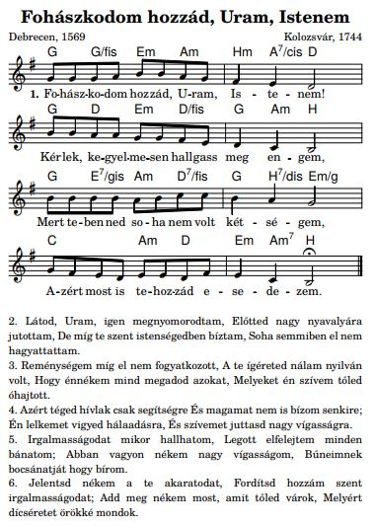
Ének: 160. ének 1. verse.

Textus: Áldott, a ki jő az Úrnak nevében!

Az egyházi év vége.
Krisztus király ünnepén.

Egyszer, nagyon régen, kilenc bátor emberrel és három jól megrakott furgonnal, egy expedícióra indultunk a kárpátaljai Técső városába.

Már a magyar oldalon gond volt, mert hideg volt, fújt a szél, szemerkélt a jeges hó, és a friss jogosítványos Zsuzsika vezette a konvojt – gyakorlás képen – a Túristvándi vízimalom felé vezető jeges és enyhén domború úton. – Maradj középen a szaggatott fehér vonalon ! – Hol a vonal? – Csúszik a (segge) fara az árok felé, - Szaggat a hátam…, - Ne beszélj, hanem nyomd, mint süket a csengőt ! És akkor hatalmas körözi reflektor világította meg a hóviharban bukdácsoló autókat. ÁLLJ ! Óvatosan, hogy a másik két autó is meg tudjon állni. Fegyveres határőrök voltak és csempészekre vadásztak, de csak minket találtak és a vigyorgó Zsuzsikát aki kiadogatta a papírokat, útlevél, jogosítvány, menetlevél magyarul, angolul, ukránul, befogadó levelek, műszaki papír, zöld kártya, hazai és nemzetközi biztosítás, segélylista, eredet igazolással, valamint tetű papír az állatorvostól, téli gumi, hólánc, … de aztán : - Az Isten vigyázzon magukra! - tisztelgett a parancsnok Zsuzsikának, aggodalmas arccal.

Aztán átpüfögtünk a határon és szépen egymás mellé álltunk a teljesen üres ukrán határállomáson. Ebben az időben a benzincsempészek is csak otthon nézték a TV magyar adását. Gábor, az expedíció veterán vezetője, aki ugyan olyan rosszul és érthetetlenül beszélt angolul, ukránul, oroszul, lengyelül és ruszinul bevitte a parancsnokhoz, a nacsalnyikhoz a papírokat. … , de előbb űrlapok tömegét töltötte ki egy kiskatona cirill betűkkel. Néhány óra múlva néhány géppisztolyos kiséretében közölték, hogy a segélylistán nincs rajta egy doboz használt, konyhai edény ezért vizsgálatot indítanak ellenünk. Előbb Ungvárra, majd Kijevbe kell telefonáljanak, mert onnan jön a bíróságtól a letartóztatási parancs csempészésért. Mi szépen kiszálltunk a már jeges autóból és letelepedtünk a lépcsőházcsarnok egyetlen tűzforró radiátora köré, hálózsákba burkolózva. Jót vacsoráztunk, teáztunk és csendesen vártunk. Emberileg semmi esélyünk nem volt semmire sem. Terv szerint vasárnap prédikálnom kellett, ezért ott készültem. Előbb énekeltünk:

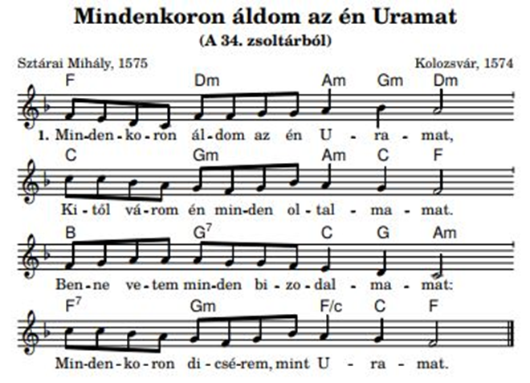

Majd hangosan felolvastam a lekciót: És mikor közeledtek Jeruzsálemhez … A katonák lassan, lassan lerakták a fegyvereket, a kint didergő ciciző határőrök, vámosok némán besompolyogtak, mert persze mindenki értett magyarul …

"Christus vincit, Christus regnat, Christus imperat", azaz Krisztus győz, Krisztus kormányoz, Krisztus uralkodik" Kiáltottam, ugyanis ez hangzik el minden Krisztus király ünnepen a római katolikus és ortodox miséken is.

Krisztus király ünnepe a „legfiatalabb” ünnep.
Az ateizmus, a kommunizmus, a kapitalizmus és a globalizmusra való válasz.

Ma Krisztus Király ünnepén gyertyás körmenetet tartanak a budai Várban
Pápa: Krisztus királysága a szívekben kezdődik. A hívőknek személyesen kell visszatérniük Krisztus tanításához, hogy a társadalom is megújulhasson. A békét egyedül Krisztus hozhatja el.
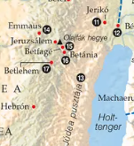
Jézus Bethániából indult a Templom felé, Itt élt Jézus által feltámasztott Lázár és testvérei, Mária és Márta, valamint Simon, a leprás. Jézus itt szállt meg, miután bevonult Jeruzsálembe, és itt búcsúzott el tanítványaitól mennybemenetelekor, Innen indult tehát a jeruzsálemi templomba, amely eredetileg a Népek Templomának épült.

Az út talán csak annyi volt, mind ide Botpuszta. Jézus fél óra alatt a elérkezett a templom falának híres kapujáig, ahol már várta szamár, amit a tanítványok hoztak neki. Nem volt veszélytelen az út, ugyanis Bethániában és Jeruzsálemben is erős városőrség volt, nem lehetett csak úgy ide oda járkálni, de Jézus elindult és csak ment, ment, átment a tömegen, átment minden akadályon, mert senki sem mert kezet emelni rá, bár megtehették volna.
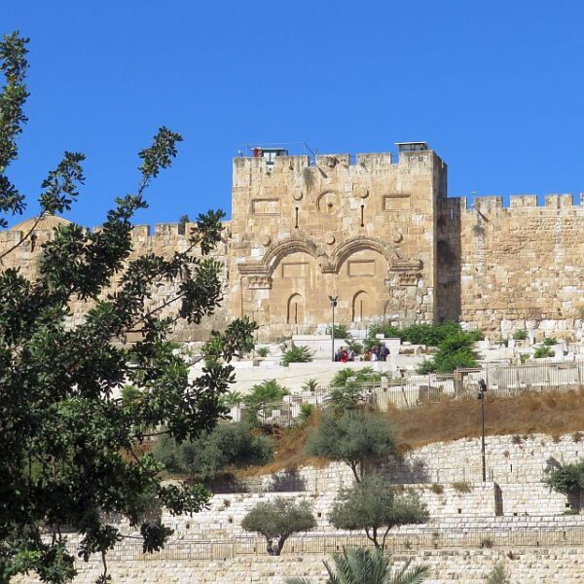
A jeruzsálemi óváros keleti falában, a Templom-hegy felé nézve található az Aranykapu, amely a legősibb kapuja a városnak. „Könyörület Kapuja” Minden bibliai nép és a zsidók is hitték, hogy ezen a kapun érkezik meg a messiás. Lehet, Jézust ezért engedték, mert láthatóan mindenki, mint az Úr nevében érkezőt köszöntötte. Jézus szamárháton átment a kapun és az előtte leboruló tömegben lassan, lassan felléptetett a lépcsőkre terített felsőruhákon, pálmaágakon…. Áldott, a ki jő az Úrnak nevében!
Ahogy egyre feljebb léptetett, annál nagyobb lett a tömeg és mindenki, minden nép leborult előtte. Megszólaltak a hárfák, kűrtök. Felejthetetlen pillanat volt, hiszen ebben a pillanatban megérkezett a megváltó, a messiás, aki békét teremt az évszázadok óta egymást ölő emberek között. A teremtés teljessége, az Éden jó gyümölcse tért vissza. A kiűztetés visszavontatott. Üdvtörténeti, világtörténelmi pillanat volt.

Amint a templom kapujához ért leszállt a szamárról és belépett a templomba. A tömeg egyik pillanatról a másikra elhallgatott, hiszen ez a pillanat egyben az Istennel való közösséget is jelentette. A templom kapujában állva tompa morajlás hallatszott. A pénzváltók, az árusok és vásárlók alkudozásának monoton hangja volt. Mindenki azt várta, hogy Jézus belép a templomba, s egészen a szentek szentjének kapujához lép. A kufárok azonban nem adtak utat, rá se hederítettek. Az összes nép, a tömeg, Jézussal együtt és az Istennek, az égnek a helye között ott voltak a kufárok, mint egy fal, mint egy határsorompó, amit csak kilépő jeggyel lehet felnyíltatni, kijevi hatalom engedélyével.

És beméne Jézus az Isten templomába, és kiűzé mindazokat, a kik árulnak és vásárolnak vala a templomban; és a pénzváltók asztalait és a galambárusok székeit felforgatá. És monda nékik: Meg van írva: Az én házam imádság házának mondatik. Ti pedig azt latroknak barlangjává tettétek.

János azt írja, hogy kötél font ostorral, azaz a nagyállattartók karikás ostorával durrogtatott. A karikás ostor nem tehet kárt az állatban. Jézus nem bánt, nem megsebez, hanem terel. Minden oda nem való ember elmenekült.

És menének hozzá vakok és sánták a templomban; és meggyógyítá őket. 15 A főpapok és írástudók pedig, látván a csodákat, a melyeket cselekedett vala, és a gyermekeket, a kik kiáltottak vala a templomban, és ezt mondták vala: Hozsánna a Dávid fiának; haragra gerjedének, És mondának néki: Hallod, mit mondanak ezek? Jézus pedig monda nékik: Hallom. Sohasem olvastátok-é: A gyermekek és csecsemők szája által szereztél dicsőséget? És ott hagyván őket, kiméne a városból Bethániába, és ott marada éjjel.
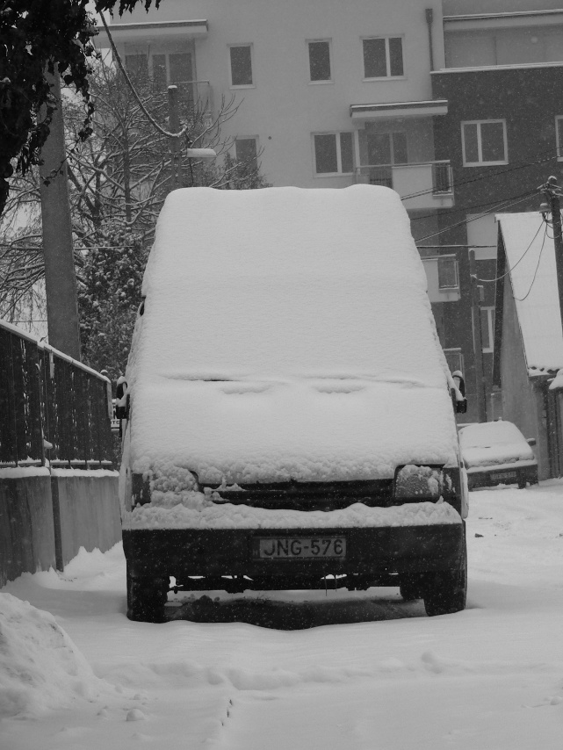

Éjjel kettő körül, amikor az áment kimondtam volna a lépcsőn lebotorkált egy ember. Egyik kezével kapaszkodott a korlátba, a másik, remegő kezében egy csésze kávé volt. A parancsnok volt. – Tisztelendő úr, menjenek Isten hírével és kérem imádkozzon értünk !
- Áldott, a ki jő az Úrnak nevében! válaszoltam
Azóta is nagyon jól esik egy kávé istentisztelet után.
Ámen

Imádság:

Hálát adunk, hogy műveltségünkben megőrizted a teremtés erejét.
Hálát adunk, hogy mindeddig nem kevesült meg az életünk, mert esőt adtál a földre.
Hálát adunk, hogy újra küldesz munkásokat, szolgatársakat a gyülekezet és a nemzet építésére.
Imádkozunk, önmagunkért, kérünk adj erőt a mindennapokhoz.
Imádkozunk családjainkért, minden tagjáért, az elmenőkért és a jövő lelkecskéiért.
Imádkozzunk gyülekezetünk, presbiterekért, hogy Jézus Krisztus valóságos testtévé válhassunk.
Imádkozunk a te teremtő erődet őrző nemzetünkért.
Imádkozunk a háborút elszenvedőkért és azokért az emberekért, akik a békességet kell megtermtsék.

Imádkozunk ezért az egész világért, kérünk téged tarts meg bennünket Ámen.

Mi Atyánk, ki vagy a mennyekben, / szenteltessék meg a te neved;
jöjjön el a te országod;
legyen meg a te akaratod, /amint a mennyben, úgy a földön is.
Mindennapi kenyerünket add meg nekünk ma;
és bocsátsd meg vétkeinket,
miképpen mi is megbocsátunk/ az ellenünk vétkezőknek;
és ne haddj minket kísértésbe, / de szabadíts meg a gonosztól!
Mert tiéd az ország, a hatalom és a dicsőség mindörökké.
Ámen.

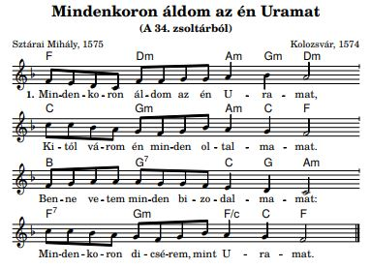
Hirdetések: gondnok
Ének: 157. 1.

Himnusz

Áldás:
Az Úr Jézusnak Kegyelme,
az Istennek szeretete és a Szentlélek közössége legyen és maradjon velünk Ámen

